Кожна людина (дитина)
має право на:
- повагу;
- безпеку;
- допомогу у важку хвилину;
- має почуватися захищеною;
- має право жити вільно, не відчуваючи страху.

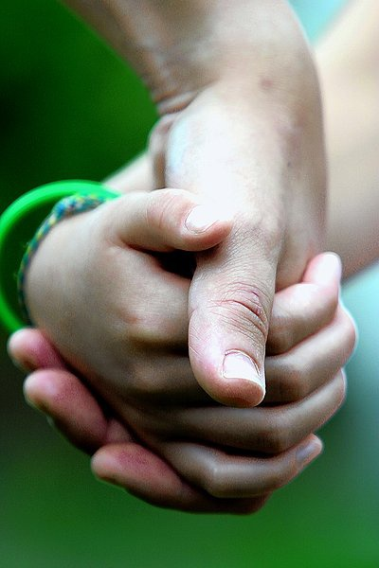

Комунальна установа Сумська загальноосвітня школа І-ІІІ ступенів №6, м. Суми, Сумської області

Поради батькам
щодо профілактики насильства

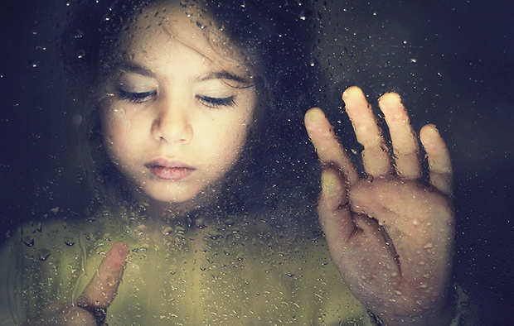

Підготувала
соціальний педагог Шкут О.С.

2015
Рекомендації:
• Будьте прикладом для своєї дитини. Пам'ятайте, що вона наслідує вашу поведінку, а отже, саме ви навчаєте її, як давати раду своїм проявам гніву.
• Намагайтеся частіше відвідувати школу, в якій навчається дитина, а як що вона пригнічена через проблеми у школі, — втручайтеся! Сприймайте членів педагогічного колективу як союзників — вони теж зацікавлені у тому, щоб дитина навчалась у спокійній обстановці.
• Не недооцінюйте важливість слів «Я тебе люблю», «Я пишаюся тобою»: дітям будь-якого віку необхідна емоційна підтримка батьків.
• Якщо дитина при перегляді фільму чи телепрограми побачила сцену насильства, то доцільно поговорити з нею про це, а не просто припинити перегляд. Поясніть їй, що у більшості випадків насильство, яке показують по телебаченню, — це продукт, який створений, щоб тримати глядача в напруженому стані. І це не означає, що таку модель поведінки необхідно копіювати у повсякденному житті.
• Поговоріть з дитиною про небезпечність спілкування з особами з кримінальною та асоціальною поведінкою.
• Частіше спілкуйтеся з дитиною, виявляйте зацікавленість її справами.
• Заохочуйте бажання дитини говорити з вами про свої страхи, про те, що її непокоїть і дратує. Батьки мають уміти слухати і, головне, чути про тривоги своєї дитини, поділяти її інтереси та почуття, а також надавати влучні поради щодо того, як долати агресію.
• Спостерігайте за манерою спілкування своєї дитини. Якщо вона постраждала від насильства, намагайтеся спершу з'ясувати обставини цього, а потім вирішити, яким чином можна зарадити дитині.

